##### C:\Users\Usuario\AppData\Local\Microsoft\Windows\INetCache\IE\TUT2T6C1\pentecostes_2018_color_texto.jpg<http://3.bp.blogspot.com/-blAEjGHvuHY/TfVmNBotp7I/AAAAAAAAABA/llsQ-DF1swo/s1600/Glori_3_bis2.jpg>

##### MISA CON NIÑOS

##### 20 de mayo del 2018

##### Domingo de Pentecostés

Evangelio de **San Juan 20,19-23:**

**“*Como el Padre me ha enviado,***

***así también os envío yo. Recibid el Espíritu Santo”.***

**Mensaje: Conducidos por JESÚS y movidos**

**por su ESPÍRITU, seremos UNO.**

**1. ACOGIDA**

Bienvenidos Hermanos y hermanas:

Bienvenidos a la celebración del domingo de Pentecostés, el último día de la cincuentena pascual. Hoy evocamos la experiencia de los apóstoles: el Espíritu desciende sobre ellos, los llena de coraje y los lanza a evangelizar, dando testimonio del Señor Jesús. Como entonces, nosotros celebramos que Jesús nos regala su Espíritu que nos hace hombres y mujeres nuevos y nos llena de fuerza para difundir apasionadamente el Evangelio. Nos da alas para elevarse por encima de intereses y buscar la felicidad que es Dios, nos une y nos sostiene. ¡Ven Espíritu Santo!, es el grito que lanza hoy toda la Iglesia. Y le pedimos que nos llene de renovación interior, de fuerza, de ilusión, de alegría, de ganas de vivir nuestra fe como miembros de la Iglesia de Cristo. (Un cartel: “El Espíritu Santo nos une y sostiene”).

En el nombre... ***-*** ***El Dios de la vida que ha resucitado a Jesús y, por la acción del Espíritu Santo, nos llena de alegría y de paz, esté con todos vosotros.***

**2. PETICIONES DE PERDÓN o ASPERSIÓN**

*Pedimos perdón al Señor por los pecados personales y colectivos al celebrar la Eucaristía:*

-Porque muchas veces vivimos de espaldas a la acción de tu Espíritu, te decimos: *Señor, ten piedad.*

-Por los obstáculos que ponemos a la manifestación de tu Espíritu en nuestras vidas, te rogamos: *Cristo, ten piedad.*

-Por las veces que no hemos sido testigos de la bondad de Dios según el Espíritu de Jesús, te pedimos: *Señor, ten piedad.*

1. **MONICIÓN A LAS LECTURAS**

Las lecturas de este domingo nos hablan todas del Espíritu Santo. El libro de los Hechos narra la venida del Espíritu a los apóstoles llenándose todos de él y hablando en diversas lenguas. S. Pablo afirma que es la acción de Espíritu la que nos lleva a confesar a Jesús, a estar unidos y a vivir los carismas que él nos ha regalado. En el evangelio, Jesús se presenta en medio de los apóstoles y les llena de paz, de alegría y les da el poder de perdonar.

**4. PETICIONES**

*Pidamos al Padre que nos envíe y nos robustezca con la fuerza del Espíritu de Jesús.*

***-Danos, Señor, tu Espíritu.***

1. Que tu Espíritu llene la tierra de paz. ***Oremos.***
2. Que tu Espíritu llegue a todos los que necesitan esperanza. ***Oremos.***
3. 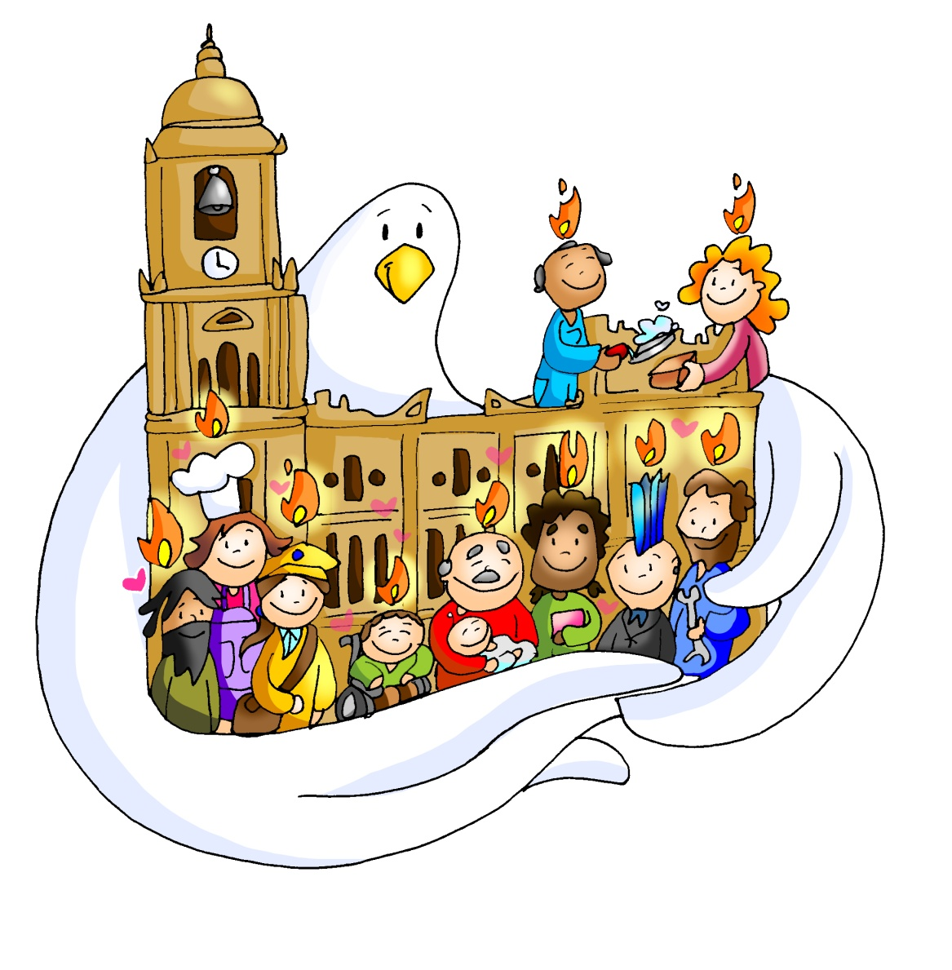Que tu Espíritu ablande los corazones empobrecidos. ***Oremos.***
4. Que tu Espíritu ilumine a los que están en la noche del egoísmo. ***Oremos.***
5. Que tu Espíritu nos regale sus dones de sabiduría y fortaleza. ***Oremos.***
6. Que tu Espíritu nos inspire a realizar lo que te es grato. ***Oremos.***
7. Que tu Espíritu guíe a los que te buscan. ***Oremos.***
8. Que tu Espíritu nos dé el gusto de las bienaventuranzas. ***Oremos.***
9. Que tu Espíritu nos anime a querer a Dios más que a las cosas. ***Oremos.***
10. Que tu Espíritu nos ayude a los que vamos a comulgamos por 1ª vez, a serte fieles. ***Oremos.***
11. Que tu Espíritu llene de fuerza renovadora a los que han recibido o recibirán próximamente la confirmación. ***Oremos.***

*Envía tu Espíritu, Señor, para que siempre vivamos en tu presencia. Por JNS...*

**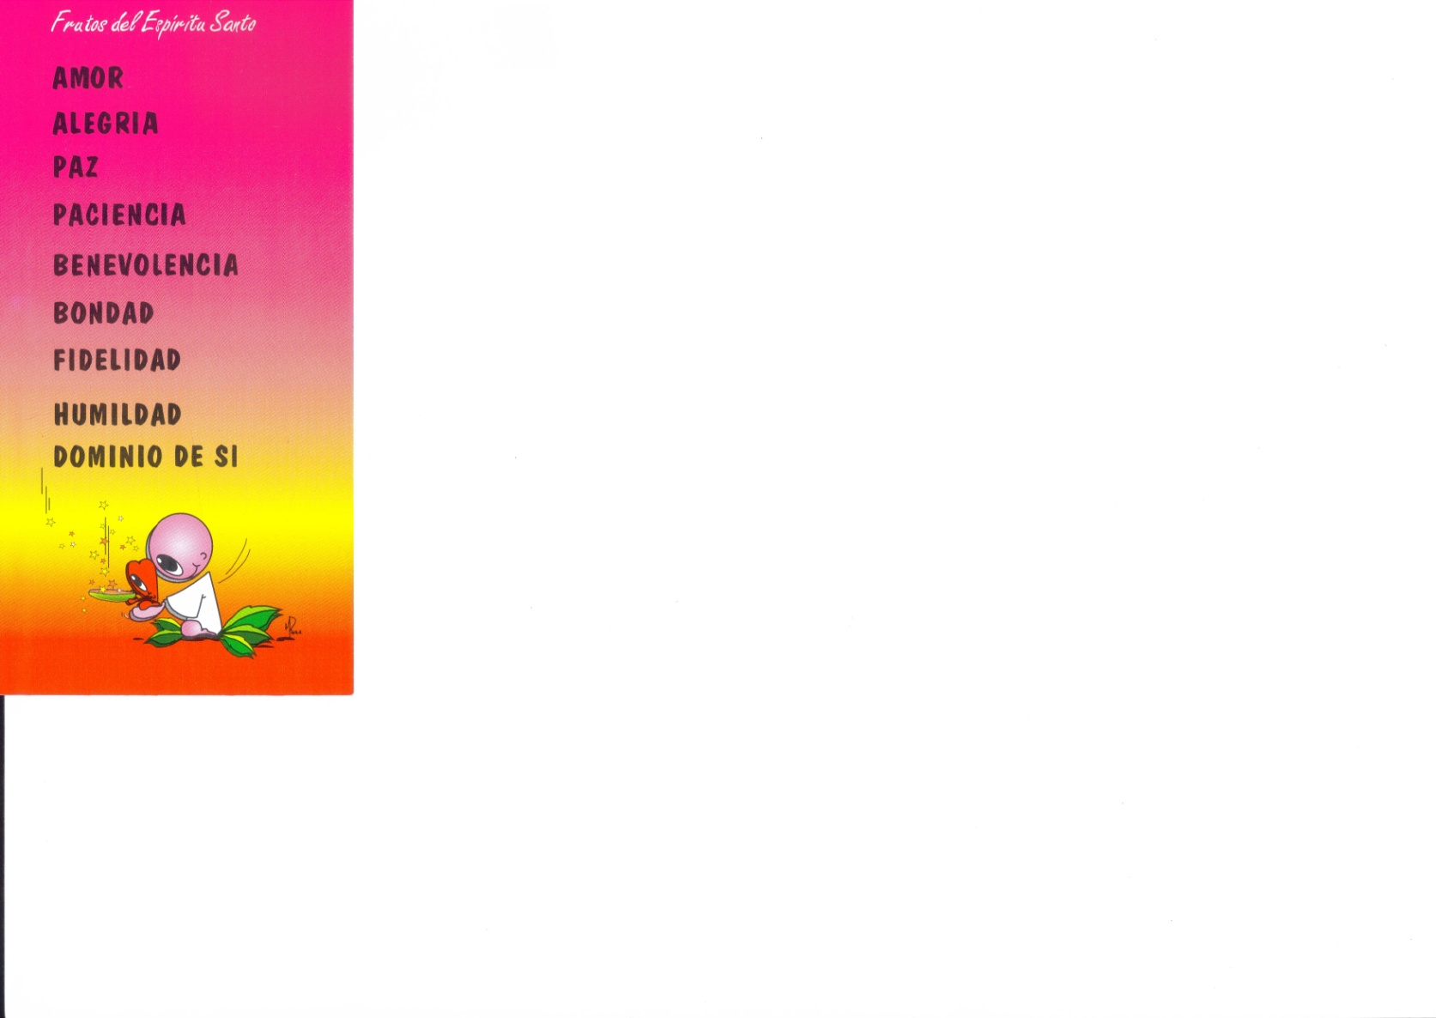5. OFRENDAS**

**CRISMA:** Hoy te presentamos el Crisma usado en nuestro bautismo y de la confirmación. En el Bautismo recibimos el Espíritu Santo que nos hace Cristianos, nacemos a la vida divina y entramaos en la Iglesia.En la confirmación el Espíritu de Jesús nos hace crecer y nos perfecciona como cristianos.

**7 VELAS ROJAS:** Con estas 7 velas encendidas queremos representar los 7 dones que el Espíritu da a los que siguen a Jesús: Sabiduría, Inteligencia, Consejo, Fortaleza, Ciencia, Piedad y Temor de Dios.

**PAN Y VINO:** Con el pan y el vino traemos ante el altar nuestro deseo de mejorar el mundo. Que nunca falten fuerzas en nuestras manos, ideas en nuestra cabeza y voluntad en nuestros corazones para disponernos hacia el bien.

**6. VÍDEOS O PPW PARA ESTE DOMINGO: domingo de Pentecostés.**

-Película, Evangelio: <https://www.youtube.com/watch?v=yMNEYCiSSUA>

-Dibujos, Pentecostés: <https://www.youtube.com/watch?v=h4_3nK_zO4M>

-Dibujos, Pentecostés: <https://www.youtube.com/watch?v=aIJOUzM9XVk#t=11>

-Escena Pentecostés: <https://www.youtube.com/watch?v=-eLjVW5cU9k>

-Puedes sentirlo, reflexión: Puedes sentirlo <https://www.youtube.com/watch?v=NdLwo0AVjTE>

-Reflexión, Enviados a compartir vida: <https://www.youtube.com/watch?v=S0H2ws4uj_A>

-Película, Pentecostés: <https://www.youtube.com/watch?v=UNzoh47dVlE>

-Película, Pentecostés: <https://www.youtube.com/watch?v=GiK3KivjYSM#t=14>

-Ven espíritu Santo, canción: [**https://www.youtube.com/watch?v=jMkFr-p-CBY&index=17&list=PL646FE3A66EF6373F**](https://www.youtube.com/watch?v=jMkFr-p-CBY&index=17&list=PL646FE3A66EF6373F)

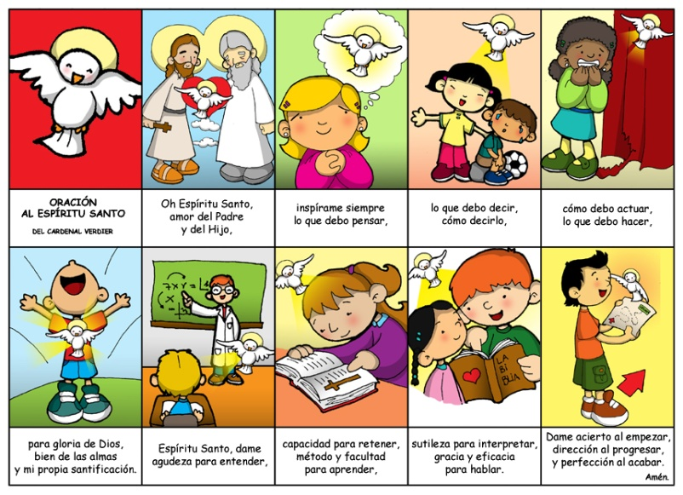Cuando estamos desorientados

Podemos sentir que alguien nos guía en nuestra ceguera.

Cuando estamos paralizados por el mido

Podemos sentir algo que nos abraza con seguridad.

Cuando estamos indefensos

Podemos sentir algo que nos protege con fuerza.

Cuando estamos llenos de dudas

Puede brillar en nosotros con pequeñas luces la verdad.

“El espíritu que sentís soy yo que estoy con vosotros…

Recibid el Espíritu Santo”, dice Jesús.